 | EURO PACE ASSOCIATION  5,chemin Messire Gauvain  35740 PACE ( FRANCE )  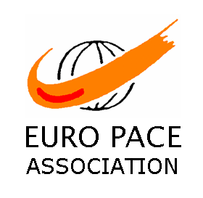  Tél. et Fax:(/6: 00 33 2 99 60 17 12  Site internet :http://www.europace.fr  Votre contact: Catherine IZABEL  E-mail:europace.basket4@orange.fr |  | 28^{èmes} INTERNATIONAUX  de BASKETBALL BENJAMINS  de PACE (France-bretagne)  31 mars et 1 avril 2012

NOM DE VOTRE CLUB ou ORGANISME :

CORRESPONDANT :

□Mr □Me □Melle | pays:
Nom : | N° Téléphone club :
Prénom : | N° Télécopie :
Adresse : | Adresse internet :
Code postal : | N°Téléphone responsable délégation :
ville: | N°Téléphone responsable délégation :

Nous sommes intéressés pour participer | OUI |  | NON
Nous souhaitons recevoir un dossier d’inscription. | OUI |  | NON
Engagement des équipes | 1 EQUIPE | Nbre de joueurs: | 10 joueurs maximum par équipe :  nés après le 1er janvier 1999
Engagement des équipes | 2 EQUIPES | Nbre de joueurs:
Engagement d’un arbitre au minimum  (personne autre que coach ou délégué  obligation pour les équipes françaises). | OUI  NON | Nbre d'arbitres: | hébergement pris en charge durant le tournoi.
Nous pourrons venir avec des exposants  (stands sous chapiteau. Exposer l’artisanat ou artistes de votre pays ou région. 2 personnes maxi) . | OUI  NON | Nbre de personnes: | hébergement pris en charge durant le tournoi
Nous pourrons venir avec un groupe folklorique ( maximum 10 personnes ) | OUI  NON | Nbre de personnes: | hébergement pris en charge durant le tournoi

Réponse à transmettre à EURO PACE ASSOCIATION

(au plus tard avant le 15 Novembre 2011 )
Fax ou par e-mail à l’adresse : europace.basket4@orange.fr

